**Greek Trade stawia na kolejną nowość - Antipasti z hummusem marki Helcom Premium!**

**Znana od 15 lat marka Helcom Premium poszerza swój asortyment o kolejną, zdrową przekąskę tym razem w postaci warzyw nadziewanych hummusem.**

**Po raz kolejny firma Greek Trade zaprasza w orientalną podróż inspirowaną niezwykłymi smakami!**

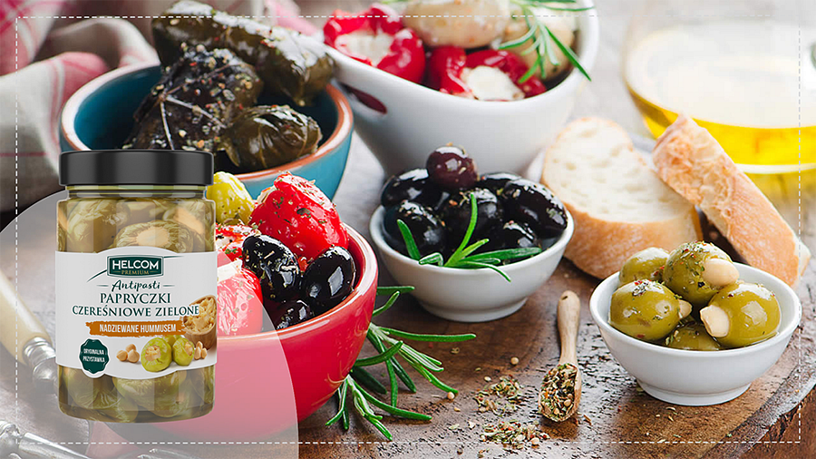

**Skąd pomysł na taki produkt?**

„Monitorujemy trendy rynkowe, bierzemy udział w targach zagranicznych i przede wszystkim wsłuchujemy się w potrzeby naszych konsumentów. Zdrowy styl życia a zarazem ciekawość kuchni świata oraz wyszukanych połączeń smakowych przekonała nas do wprowadzenia do oferty trzech rodzajów Antipasti:

**⦁ Pomidory suszone nadziewane hummusem**

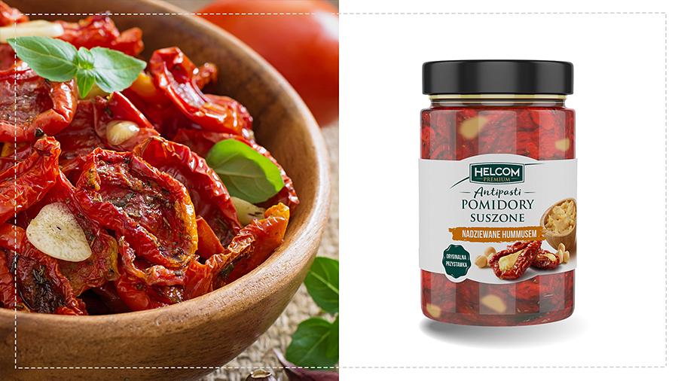

**⦁ Papryczki czereśniowe zielone nadziewane hummusem**

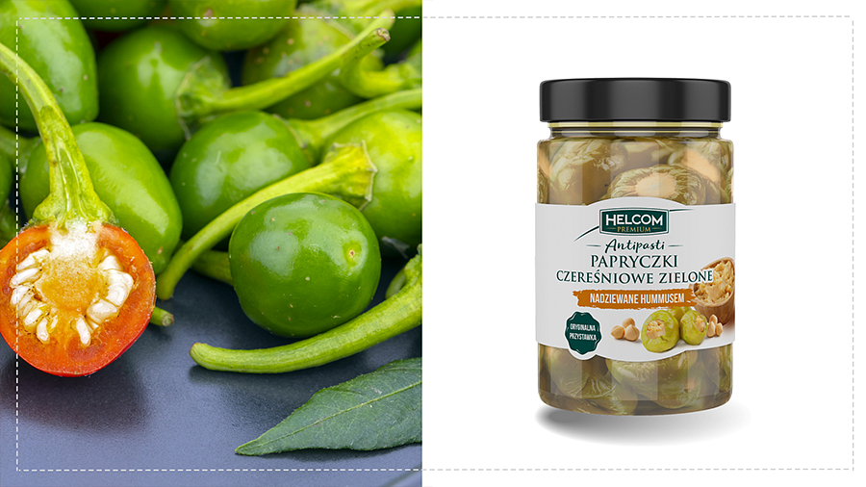

**⦁ Papryka czerwona nadziewana hummusem**

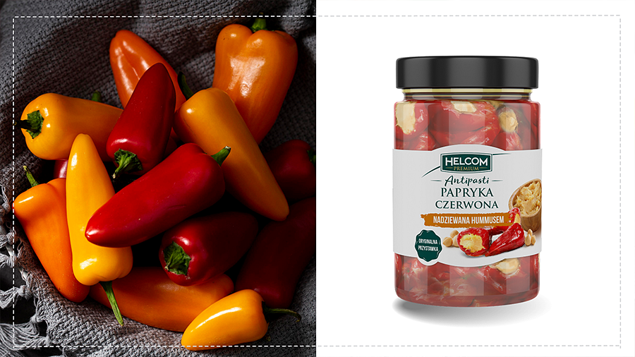

Takie połączenie warzyw z hummusem stanowi sycącą przekąskę między posiłkami.

Postawiliśmy na nieoczywiste połączenie - wyrazisty smak suszonych pomidorów, czerwonej papryki i zielonej czereśniowej papryczki doskonale równoważone delikatnością hummusu” – zarys koncepcji wdrożenia opisuje Teresa Sykała Category Manager firmy Greek Trade.

Warto dodać, że jest to już kolejna linia produktów z kategorii Antipasti.

**Firma Greek Trade** pod marką Helcom w 2017r. wprowadziła papryczki i pomidory z serem feta, które świetnie przyjęły się zarówno na rynku polskim jak i na rynkach zagranicznych.

Antipasti to różnorodność kolorów i smaków, które królują na stołach podczas wykwintnych przyjęć oraz kameralnych spotkań, co szczególnie widać analizując wielkość sprzedaży w okresach przedświątecznych.

Przekąski te nie wymagają dodatkowego przygotowania. Kluczem do sukcesu jest to, że Antipasti są przyrządzane ze składników wysokiej jakości od certyfikowanych dostawców, z którymi firma współpracuje od wielu lat.

Produkty dostępne są w słoikach 327 ml.

Kontakt:

GREEK TRADE SP. Z O.O.

ul. Tadeusza Śliwiaka 14

30-797 Kraków

sieci@greektrade.com.pl